ZS系列模组

目录

一、接线指导 1
二、定频测试 3
三、自适应测试 5

一、接线指导
1、定频测试接线说明：(注意TX、RX接串口板需要接RX、TX)
模块 ------ 串口板
3.3V ------ 3.3V
GND ------ GND
RX ------ TX
TX ------ RX
ZS2S ZS3L ZS13S
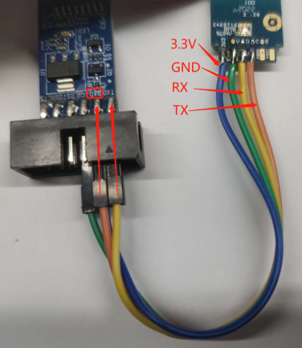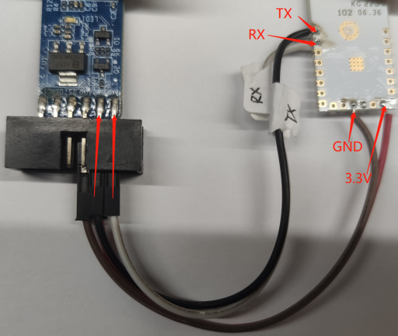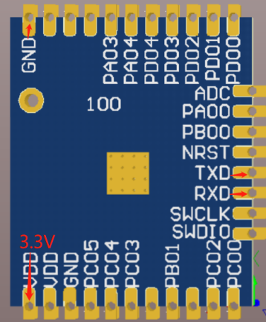
ZSLC5 ZSU
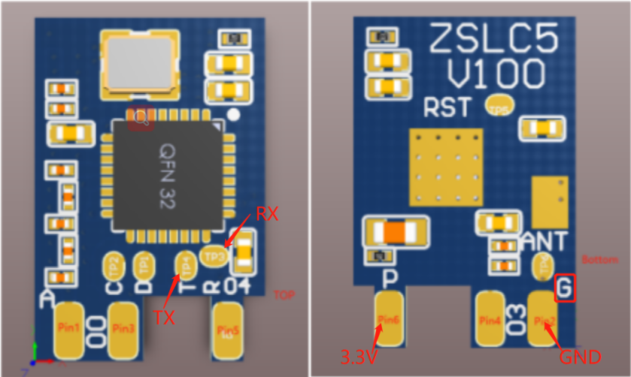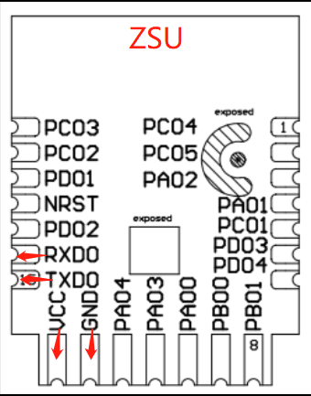
ZSLCB ZS4S-IPEX
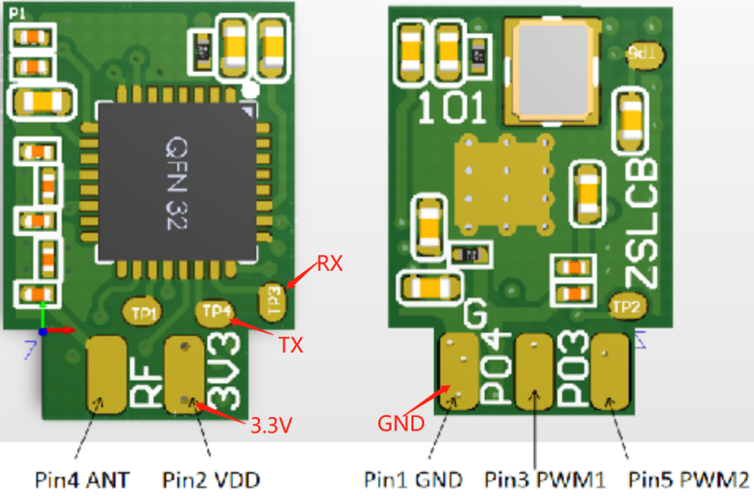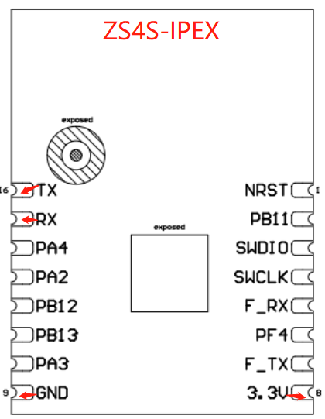
注：
- 模组焊到整机底板，只焊接3.3、GND、TX、RX，其余引脚不要焊接（可用美纹胶、高温胶纸将引脚粘上），可能会强制拉低或拉高而导致无法进行测试；
- 模组焊到整机底板，直接在模组引脚上焊接杜邦线；不要在底板焊接、经过底板电容等元器件会导致模组无法收发；
- 尽量像上页ZS2S模组连接图一样用完整的串口线连接模组与串口板，不要出现类似下图操作，防止接触不良。
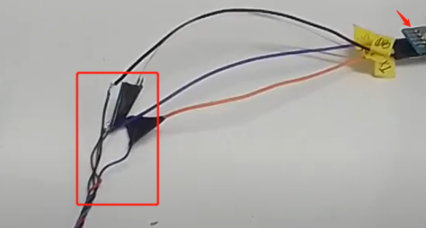

二、定频测试
1、按照接线指导连接串口板（3.3v，GND，TX，RX）
2、使用工具SSCOM（已将指令放入此压缩包的串口工具中）
(双击左侧压缩包即可下载使用)
3、模组通过串口线接串口板，串口板插入PC，双击打开串口工具，按下图设置：
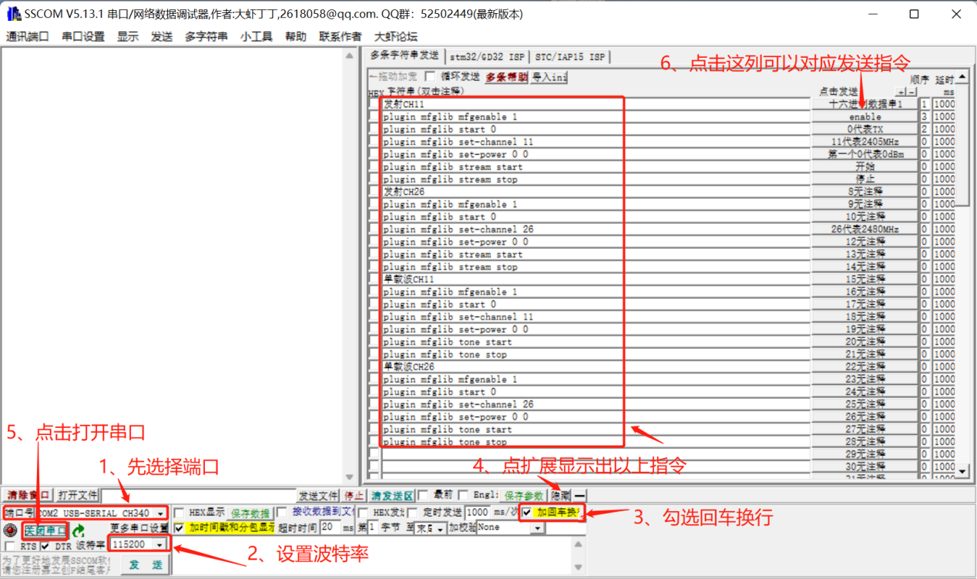
4、点击enable，发送指令plugin mfglib mfgenable 1；如下图：
- 继续按顺序发送指令，直到点击 开始 发送指令plugin mfglib stream start；即可开始测试2405MHz；
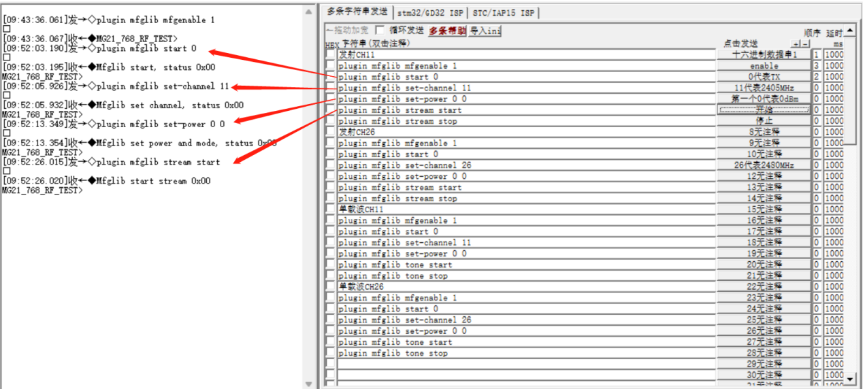
- 点击停止结束测试
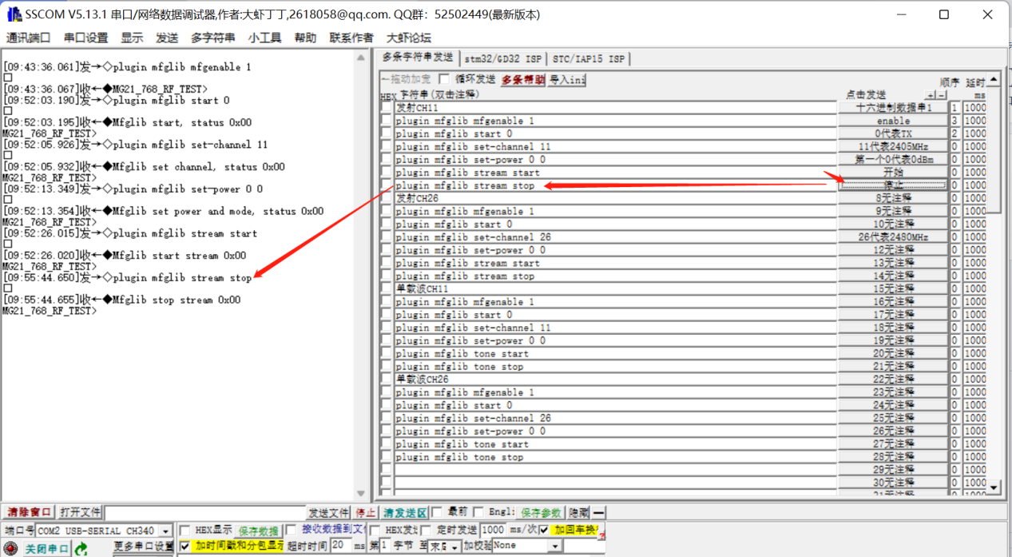
- 指令：注意：//后的内容为备注说明。
发射性能测试
plugin mfglib mfgenable 1 //1 代表 enable；
plugin mfglib start 0 //0 代表配置 TX 端；
plugin mfglib set-channel 11 //设置频点，11代表2405M, 26代表2480M；信道间隔5MHz；
plugin mfglib set-power 0 0 //配置功率 第1个0 代表 0dBm，第2个0 默认不变即可；
例：想设置功率10dBm，则执行命令为 plugin mfglib set-power 10 0；上限19；
plugin mfglib stream start //开始发送调试 zigbee 波形，可以测试功率等指标；
plugin mfglib stream stop //测试结束后关闭 Zigbee 波形，相关测试结束；
频偏测试
plugin mfglib mfgenable 1 //1 代表 enable；
plugin mfglib start 0 //0 代表配置 TX 端；
plugin mfglib set-channel 11 //设置频点，11代表2405M, 26代表2480M；信道间隔5MHz；
plugin mfglib set-power 0 0 // 配置功率 第1个0 代表 0dBm，第2个0 默认不变即可；
plugin mfglib tone start //发送单载波，此时可以测试实际发射频点，计算频偏；
plugin mfglib tone stop //测试结束后关闭单载波，频偏测试结束；
接收模式测试
plugin mfglib mfgenable 1 //1 代表 enable
plugin mfglib start 1 //1 代表配置 RX 端
plugin mfglib set-channel 11 //11 代表2405MHz，26代表2480M；信道间隔5MHz；
plugin mfglib status //看收到的数据包数量
实际拉距时，发端可以连续发特定数量的Zigbee调制波形，收端进行数据包的统计。
例如一段时间后统计（通过执行plugin mfglib status这个命令）收到的数据包数量：
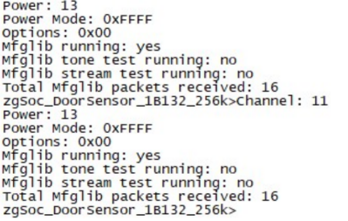

三、自适应测试
1、按照接线指导连接串口（3.3v，GND，TX，RX）
2、模组通过接线接串口板，串口板插入电脑，打开串口调试助手（串口助手上文可下载），选择端口，波特率设置为115200；需勾选回车换行；与上文操作一致。
3、接收测试：点击无注释即可发送指令；
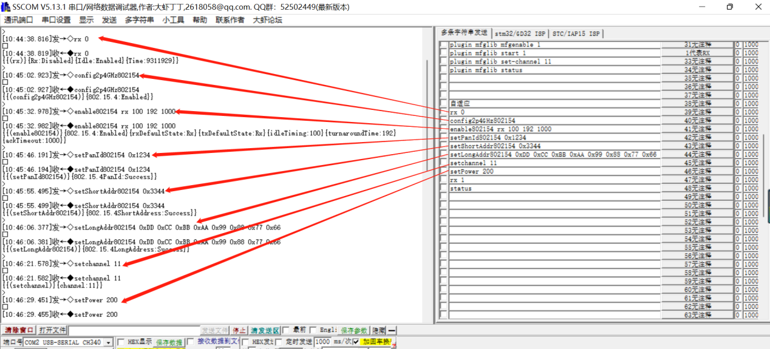
4、接收完之后用status查询RxCount,如下：
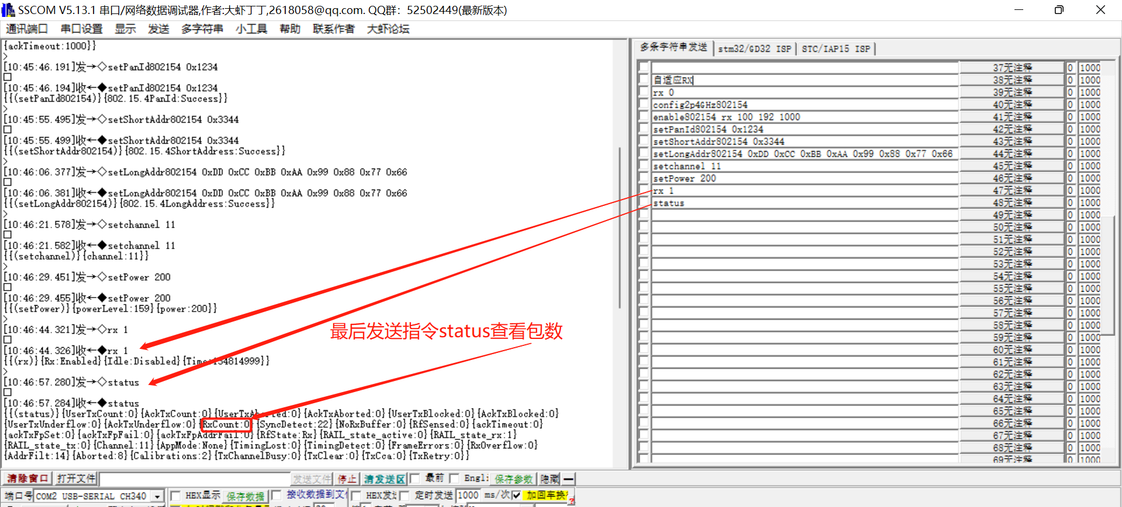
5、发射测试
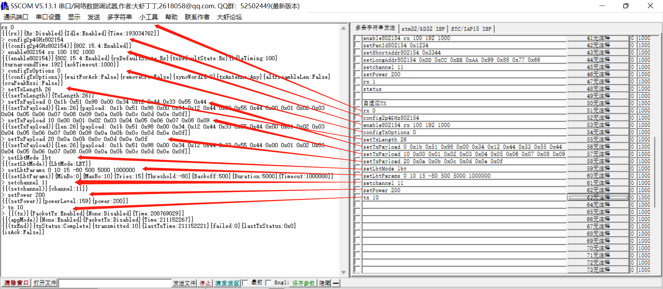
6、若未用提供的串口工具，测试指令如下：

RX:
rx 0
config2p4GHz802154
enable802154 rx 100 192 1000
setPanId802154 0x1234
setShortAddr802154 0x3344
setLongAddr802154 0xDD 0xCC 0xBB 0xAA 0x99 0x88 0x77 0x66
setchannel 11
setPower 200
rx 1
接收完之后用status查询RxCount：
status
//发送完status指令log如下
{{(status)}{UserTxCount:158}{AckTxCount:2068}{UserTxAborted:0}{AckTxAborted:0}{UserTxBlocked:0}{AckTxBlocked:0}{UserTxUnderflow:0}{AckTxUnderflow:0}{RxCount:2168}{SyncDetect:3655}{NoRxBuffer:0}{RfSensed:0}{ackTimeout:158}{ackTxFpSet:0}{ackTxFpFail:0}{ackTxFpAddrFail:0}{RfState:Rx}{RAIL_state_active:0}{RAIL_state_rx:1}{RAIL_state_tx:0}{Channel:11}{AppMode:None}{TimingLost:0}{TimingDetect:0}{FrameErrors:0}{RxFifoFull:0}{RxOverflow:0}{AddrFilt:297}{Aborted:1190}{RxBeams:0}{DataRequests:0}{Calibrations:2}{TxChannelBusy:0}{TxClear:0}{TxCca:0}{TxRetry:0}{UserTxStarted:158}}

TX:
rx 0
config2p4GHz802154
enable802154 rx 100 192 1000
configTxOptions 0
setTxLength 26
setTxPayload 0 0x1b 0x51 0x98 0x00 0x34 0x12 0x44 0x33 0x55 0x44
setTxPayload 10 0x00 0x01 0x02 0x03 0x04 0x05 0x06 0x07 0x08 0x09
setTxPayload 20 0x0a 0x0b 0x0c 0x0d 0x0e 0x0f
setLbtMode lbt
setLbtParams 0 10 15 -80 500 5000 1000000
setchannel 11
setPower 200
tx 10 //10代表10个包；如果是tx 0代表一直发送

